Jawaban =

1. Membuat repositori pada Github dengan nama repositori flutter_sofyan-saori



Membuat folder sesuai dengan section pada platform Alta.id

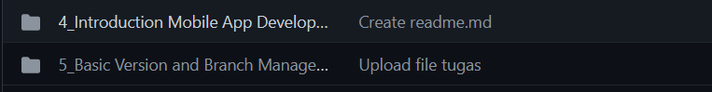

Membuat sub folder